GERA Leuchten geht auf der interzum zielgerichtet in die Nische und trifft ins Schwarze
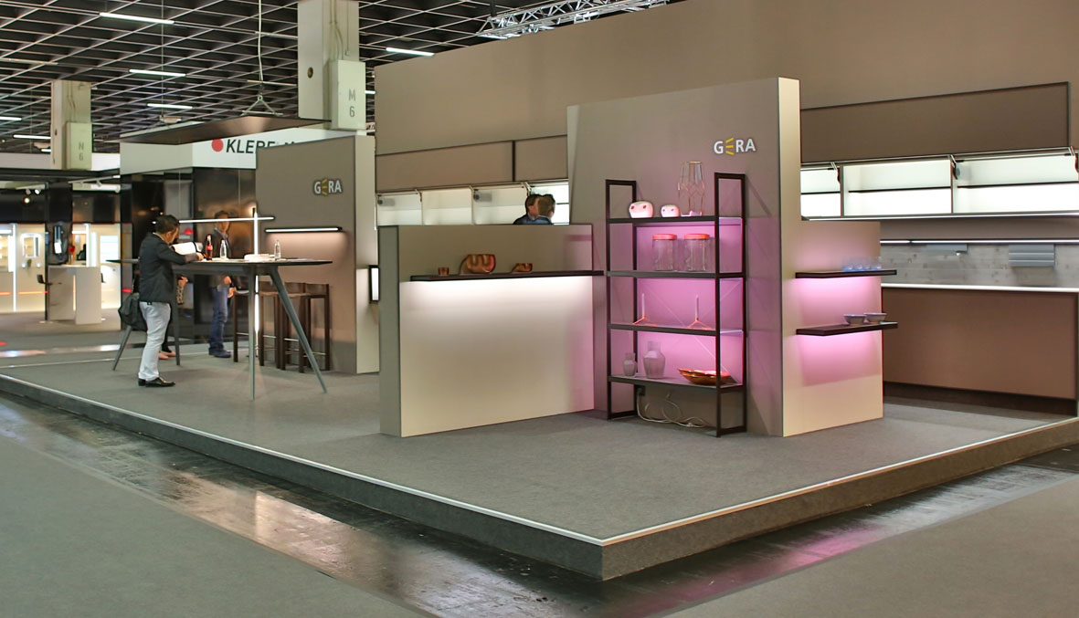
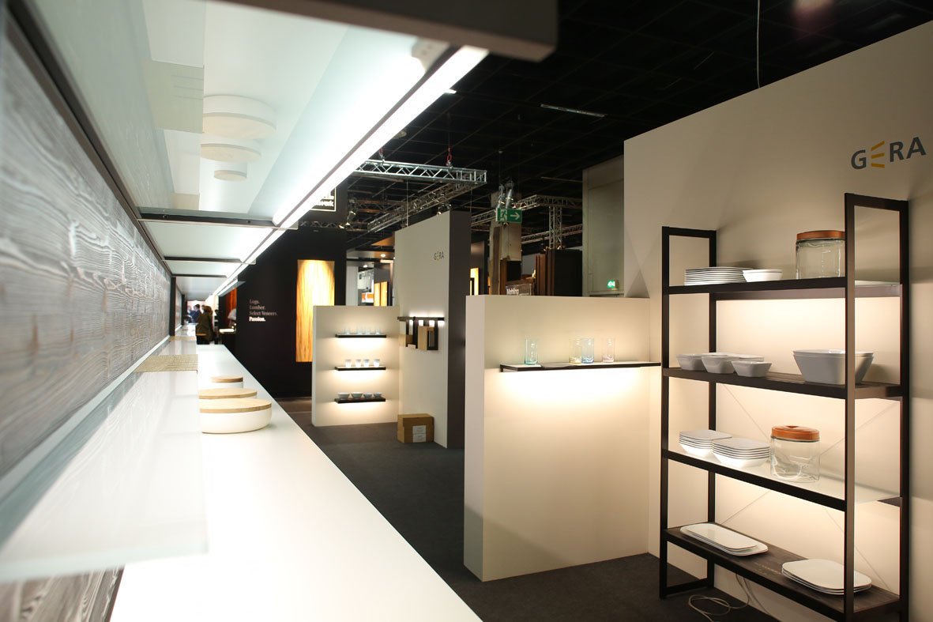
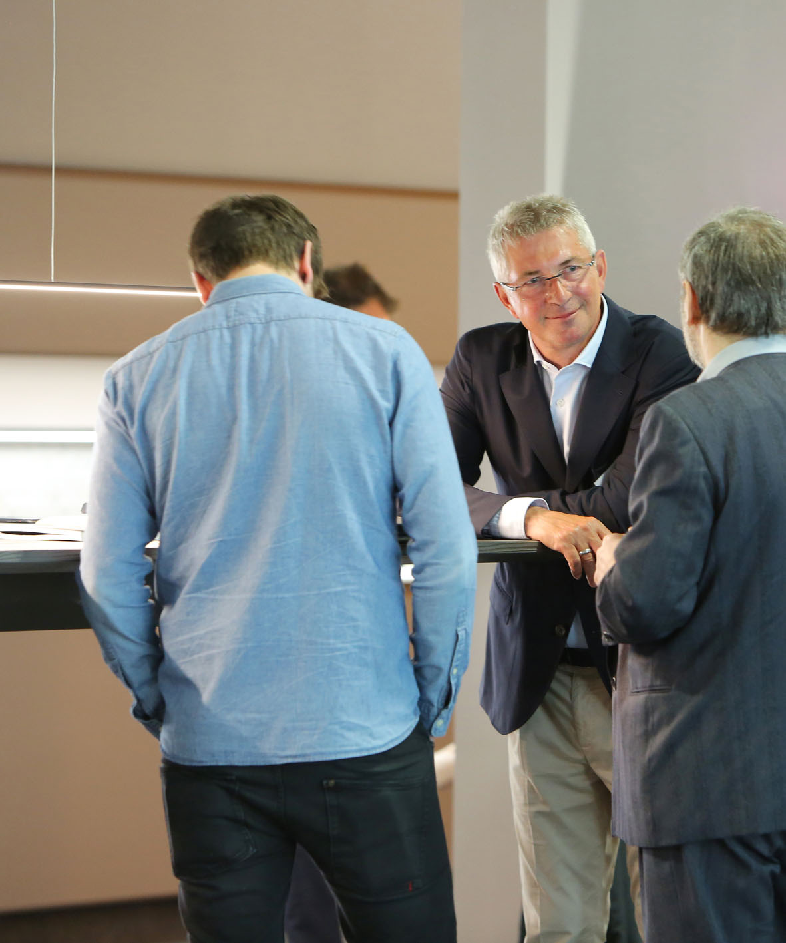
Welchen Einfluss Licht auf die Wirkung von Möbeln und Räumen hat, präsentierte GERA Leuchten eindrucksvoll auf der diesjährigen interzum. Der Hersteller hochwertiger Leuchten und Lichtsysteme auf LED-Basis hat sein gesamtes Produktspektrum in schwarzbraun-eloxiertem Aluminium gezeigt und einen Schwerpunkt auf die Gestaltung von Nischen mit unterschiedlichen Beleuchtungssituationen gelegt. „Unser Anspruch als Partner der Möbelindustrie ist es, innovative Lichtkonzepte zu entwickeln, mit denen die Hersteller ihren Möbeln zusätzlich Kontur verleihen und Akzente setzen können. In diesem Jahr konnten die Besucher erleben, wie allein die Veränderung der Profilfarbe von Silber auf Schwarzbraun den Lichtsystemen und damit auch ihrem Umfeld eine völlig neue Ausstrahlung verleiht. Ein Effekt, mit dem wir selbst langjährige Kunden positiv überraschen konnten“, so Hening Pölitz, Geschäftsführer von GERA Leuchten. Mit der neuen Farbe können die Hersteller das puristische Design ihrer Küchen und Möbel betonen und jedem Modell einen eigenen Charakter verleihen. Denn schwarze Einrichtungselemente sind nicht nur zeitlos und bringen Struktur in helle Räume und Möbel, sondern setzen – genau wie individuell einstellbare Lichtquellen – Akzente, heben sich von der Masse ab und sind Ausdruck des persönlichen Wohn- und Lebensstils. „Insbesondere Kunden aus dem südeuropäischen und asiatischen Raum waren begeistert von der Ausstrahlungskraft der neuen Profilfarbe und dem daraus resultierenden puristisch-eleganten Design“, so Hening Pölitz.
Neben der Vorstellung der neuen Produktfarbe konzentrierte sich GERA Leuchten auf die Darstellung des Designfaktors Licht in all seinen Facetten und legte in diesem Zusammenhang einen Schwerpunkt auf die Beleuchtung der Nische. Flächige Beleuchtungselemente und verschiedene blendfreie Relingsysteme, die mit zentralen Basisfunktionen wie Stromversorgung oder Ablagemöglichkeiten ausgestattet sind, verliehen der Küchennische auf dem Messestand aufgrund ihres Designs und in Abhängigkeit von Lichtfarbe und –intensität unterschiedliche Wirkungen. „Die Nische ist und bleibt ein zentraler Gestaltungsfaktor in der Küche. Mit drei unterschiedlichen Nischenbeleuchtungen haben wir auf einen Blick gezeigt, wie individuell gestaltete und steuerbare Lichtquellen ein und derselben Küchenzeile völlig unterschiedliche Atmosphären verleihen können. Mit unserem Baukastenprinzip an Lichtsystemen, das für jedes Möbel die passende Lösung bereithält, unterstützen wir Küchen- und Möbelhersteller gezielt dabei, ihren Kunden diesen entscheidenen Designvorteil bieten zu können“, so Designer und Produktmanager Thomas Ritt.

Das Unternehmen GERA Leuchten
Mit umfangreichem Wissen um Lichtdesign, Möbelkonstruktion und Elektrotechnik entwickelt das thüringische Unternehmen GERA Leuchten Möbelkonzepte, die in Kombination mit den entsprechenden Leuchtmitteln einzigartig auf dem Markt sind.
Mit seinen charakteristischen Lichtmöbeln erschließt das Unternehmen eine neuartige Produktkategorie, in der durch die Verknüpfung der Funktionen Leuchten und Tragen immer ein innenarchitektonischer Doppelnutzen angestrebt wird. Das Design der Einzelprodukte entspringt der maßlichen Systematik einer übergeordneten Produktfamilie. Formale Strenge, gestalterische Simplizität, Echtheit und Logik verbinden sich zu Produkten, deren Stil durch zeitlose, funktionale Form geprägt ist.
Natürlich genügen alle Produkte auch qualitativ den höchsten Ansprüchen und tragen das Gütesiegel „Made in Germany“. Dafür sorgen der ISO-zertifizierte Herstellungsprozess und die hoch qualifizierten GERA-Mitarbeiter.
Bilddaten in der Übersicht

GERA_interzum_1 GERA_interzum_2

GERA_interzum_3

Download Link: http://bit.ly/GERALeuchten_Review

